Geschenk Ontvangstregistratie: Een Gedetailleerd Rapport van Donaties Maken

Het Gedetailleerd Rapport van Donaties kan gebruikt worden om geschenk informatie in een verslag of tijd periode te bekijken. De rapport 'print' dan naar het scherm waar het elektronisch nagezien kan worden. Het kan ook op papier worden geprint.
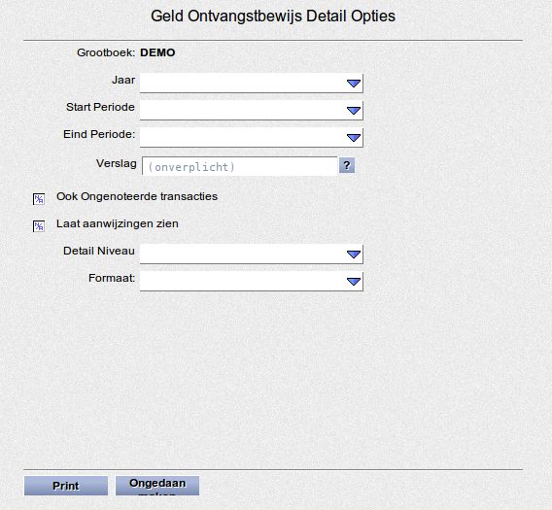
- Op het Geschenk blad, klik Donatie Detail

- Jaar, Begin Periode, Eind Periode: Deze tekstvakken zijn verplicht. Gebruik de lijst om de correcte periode uit te kiezen
- Verslag: Laat de verslag tekstvak leeg als u rapporteert op een tijd periode. Voor een specifieke verslag, typ het verslag nummer in, of klik of de vraagteken om een periode van de lijst te kiezen.

- Ongenoteerde Transacties ook Bijvoegen:
Laat Ook Ongenoteerde transacties gewoon op N/A. Als u de niet-genoteerde transacties van het verslag of tijd periode inclusief wilt maken in dit rapport, klik dan twee keer op de checkbox.

- Geef de transactie bestemming aan: Klik twee keer op de Laat aanwijzingen zien checkbox. Als u niet geïnteresseerd bent waar de transacties naar toe zijn gegaan, laat de Laat aanwijzingen zien checkbox dan op N/A.

- Detail Niveau: Gebruik de Detail Niveau lijst om de hoeveelheid detail te zetten dat u in het rapport wilt zien. Als u het leeg laat, dan zal het “1 – Minimum Detail” zijn.

- Formaat: De formaat is PDF als u het Formaat vak leeg laat. Dit is correct is de meest voorkomende situaties. Als u een andere formaat wilt gebruiken, selecteer dan een van de Formaat lijst.
- Klik op Print om het rapport te printen naar de geselecteerde formaat. Om het rapport te printen op papier, gebruik de print opties van het vertoonde rapport.

